建设单位 | 建设地址 | 项目名称
通化克恩日化用品有限公司 | 百利克朗斯南侧 | 通化克恩日化用品有限公司年产10000吨环保洗涤剂产品（一期）项目
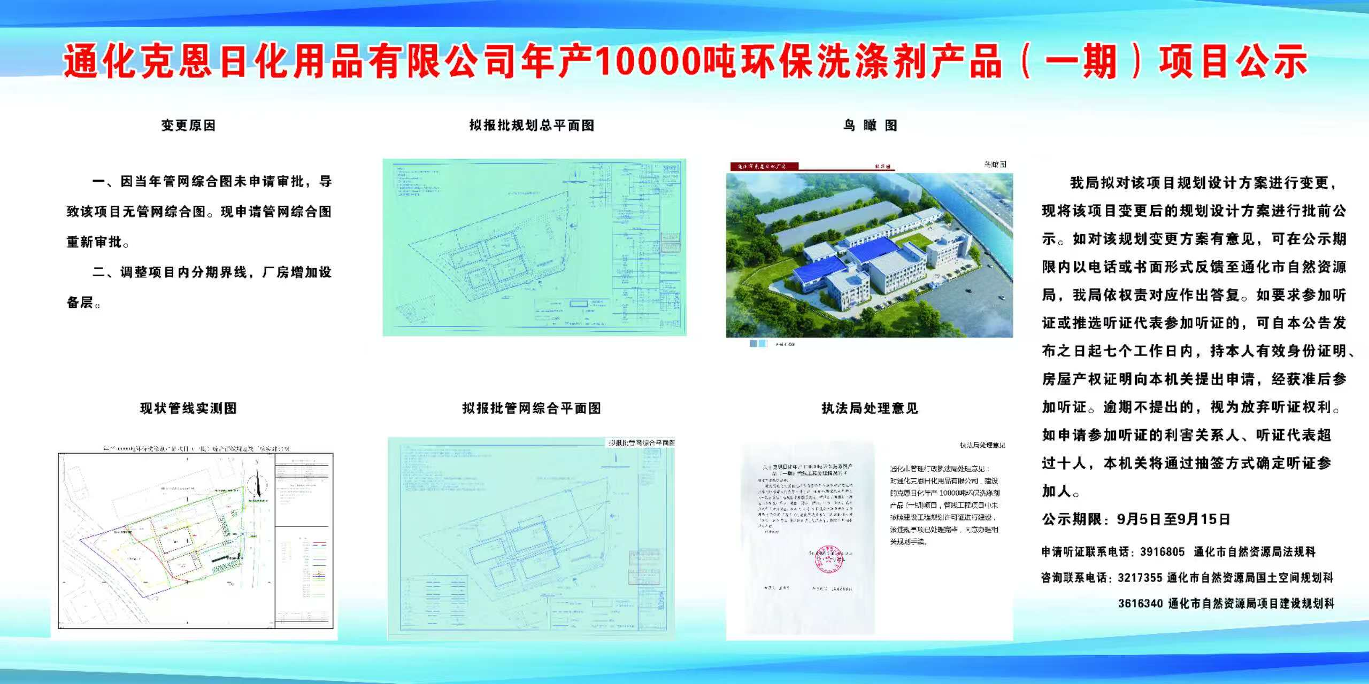

我局拟对该项目进行规划设计方案审批，现将该建设项目规划设计方案进行批前公示。如对该规划方案有意见，可在公示期限内以书面意见提交通化市自然资源局法规科。如要求参加听证或推选听证代表参加听证的，可自本公告发布之日起七个工作日内，持本人有效身份证明、房屋产权证明向本机关提出申请，经获准后参加听证。逾期不提出的，视为放弃听证权利。如申请参加听证的利害关系人、听证代表超过十人，本机关将通过抽签方式确定听证参加人。

公示期限：2025年9月5日——2025年9月15日
申请听证联系电话：3916805 法规科
咨 询 联 系 电话：3616340 项目建设规划科

